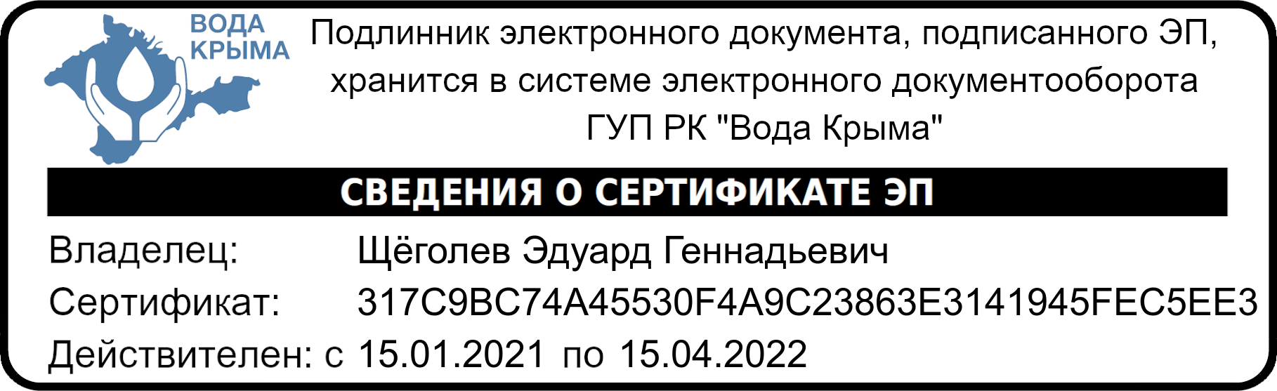
ИЗВЕЩЕНИЕ
ГУП РК «Вода Крыма» информирует о намерении на выполнение проектно-изыскательских работ в порядке, предусмотренном частью 66 статьи 112 Федерального закона от 05.04.2013 №44-ФЗ (ред. от 31.07.2020) «О контрактной системе в сфере закупок товаров, работ услуг для обеспечения государственных и муниципальных нужд» (с изм. и доп., вступ. в силу с 01.09.2020), по объекту ГУП РК «Вода Крыма»: «Техническое перевооружение (капитальный ремонт) водопровода, проходящего по улицам Аральская, Гавена, Русская от колодца, расположенного на пересечении ул. Залесская - ул. Аральская до колодца, расположенного на пересечении ул. Русская – ул. Дм. Ульянова, с восстановлением асфальтобетонного покрытия, с заменой запорно-регулирующей арматуры, (необходимый напор не менее 15 атм.), с переустройством существующих подключений» на условиях и в соответствии с требованиями к качественно-техническим характеристикам объекта закупки изложенными в Приложении (Проект контракта).
Коммерческие предложения лиц, заинтересованных в поставке заявленного объекта закупки, принимаются на электронную почту Технического отдела УПР ГУП РК «Вода Крыма»: to.uks@voda.crimea.ru в срок до 17⁰⁰ 10.06.2021г.

